Datum: 29-12-2017 (samenvatting)
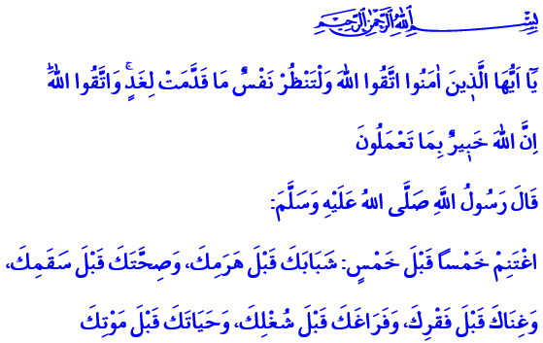

DE GUNST (NIʿMA) DIE “LEVEN” HEET

Allah informeert ons als volgt in de Heilige Qurʾān: ‘O jullie die geloven! Vrees Allah en laat iedereen bekijken wat hij voor morgen heeft voorbereid…’ In een ḥadīth heeft de Profeet (vzmh) het volgende gezegd: ‘Besef de waarde van vijf zaken voordat vijf zaken optreden: je leven vóór je dood, je vrije tijd vóór je beroepsuitoefening, je bestaan vóór je afwezigheid, je jeugd vóór je ouderdom en je gezondheid vóór je ziekte.’ Onze Profeet heeft ons ook laten weten dat de mens op de Dag des Oordeels de aanwezigheid van Allah niet zal verlaten voordat hij verantwoording heeft afgelegd over waar en hoe hij zijn leven heeft doorgebracht, hoe hij zijn jeugd heeft doorgebracht, hoe zijn inkomsten en uitgaven eruit zagen en in hoeverre hij gehandeld heeft naar de kennis die hij had. Kijk dus in de spiegel en realiseer je goed dat je op een dag wordt bevraagd over al jouw wereldse daden. Sommige jongeren zullen denken: ‘Ik ben nog jong, later als ik ouder ben ga ik mijn plichten vervullen en goede daden verrichten.’ Dit is een foute gedachte. Want Allah gaat ons bevragen over onze jeugd, dus hoe en waar je je jeugd hebt doorgebracht. Onze Profeet (vzmh) heeft ideale jongeren omschreven als: ‘Zij die hun vreugde en geluk vinden in de aanbidding van hun Heer.’ Tijdens onze verantwoording naar Allah worden we ook ondervraagd over onze kennis. Je zult op die Dag antwoord moeten kunnen geven op vragen als: heb je gehandeld naar de kennis die je had? Waren jouw gedragingen, manieren (akhlāq) en omgangsvormen een reflectie van jouw kennis? Het einde van het jaar is het begin van een nieuw jaar. Laten we dit daarom als een startpunt zien en onszelf kritisch ondervragen. En besef goed dat activiteiten die in strijd zijn met onze religieuze kernwaarden vermeden moeten worden. Het is erg bizar om nieuwjaarsnacht door te brengen met vermaak en verspilling. Deze uren kun je beter benutten door jezelf te ondervragen met vragen als: Wat heb ik het afgelopen jaar bereikt en wat ga ik het komende jaar anders doen? Het zou erg jammer zijn als je het nieuwe jaar inluidt met handelingen die verboden (ḥarām) zijn, zoals alcohol en kansspelen (waaronder het kopen van oudejaarsloten). Ik smeek Allah om het resterende deel van ons leven te zegenen en ons te beschermen tegen daden die onze ondervraging in het Hiernamaals zullen bemoeilijken. Āmīn.

Redactie & vertaling: drs. Ahmed Bulut
Islamitische Stichting Nederland

Al-Ḥashr, 59: 18.
Al-Ḥākim al-Nishābūrī, Mustadrak, IV, 341.
Al-Tirmidhī, Ṣifāt al-Qiyāma, 1.
Al-Bukhārī, Adhān, 36.

